AGLI ORGANI D’INFORMAZIONE
SEDI

Lecce, 14 marzo 2025
Prot.n.142/MRP
COMUNICATO STAMPA
“SALENTO FOOD EXPERIENCE”, NASCE LA PRIMA RETE D’IMPRESE
DELL’AGROALIMENTARE DI CONFINDUSTRIA LECCE

È stata presentata oggi “Salento Food Experience”, la prima rete d’imprese dell’agroalimentare sostenuta da Confindustria Lecce. L’iniziativa segna un momento cruciale per il tessuto produttivo locale, ponendosi come esempio concreto di collaborazione tra le eccellenze del territorio. In un contesto in cui la propensione all’aggregazione tra imprese è ancora limitata, questa rete rappresenta un modello innovativo per accrescere la competitività, attrarre investimenti e favorire lo sviluppo del comparto anche in un’ottica internazionale.

“La nascita di ‘Salento Food Experience’ rappresenta un passo fondamentale e deve essere accolta con entusiasmo – ha dichiarato Valentino Nicolì, presidente di Confindustria Lecce – perché nel nostro territorio, purtroppo, le imprese ancora faticano a fare rete, di fatto frenando il loro potenziale di crescita. Questo progetto dimostra che unendo le forze si possono affrontare meglio le sfide del mercato globale, valorizzando le nostre eccellenze e ampliando le opportunità di sviluppo. Mi auguro che questa iniziativa serva da stimolo anche per altri settori produttivi, affinché si rafforzi la cultura della collaborazione come strumento di competitività e innovazione. Confindustria Lecce sta mettendo in campo ogni strategia possibile per rilanciare tutti i settori produttivi e garantire alla nostra terra forza e capacità di stare sui mercati del mondo”.

“50.529 imprese in Italia, 9.709 contratti di rete, 95 nuove imprese e 50 nuovi contratti nell’ultimo mese di febbraio. Tanto lavoro è stato fatto e tanto ancora si deve fare soprattutto al Sud. Grande apprezzamento per la prima rete di imprese del settore agroalimentare in Puglia, in particolare grazie a Confindustria Lecce. Nell’associarmi a quanti hanno evidenziato la rilevanza strategica di questo settore per il nostro territorio, vorrei evidenziare, tra gli elementi di forza delle reti, quello della codatorialità, che consente un utilizzo molto flessibile della forza-lavoro e di professionalità elevate. Sono certo che questa rete potrà costituire un riferimento “virtuoso”, per superare l’eccessivo individualismo imprenditoriale, fattore culturale negativo, che spesso limita la crescita delle nostre PMI – ha detto il vice presidente di RetImpresa Confindustria Gabriele Menotti Lippolis“.

Cesare Spinelli, presidente della Sezione Industrie Alimentari e responsabile Reti d’Impresa Confindustria Lecce, ha sottolineato l’importanza strategica dell’iniziativa: “Mettere insieme competenze, risorse e visioni è il modo più efficace per aumentare la competitività delle nostre imprese. Questa rete sarà uno strumento fondamentale per l’innovazione e per l’accesso a nuove opportunità, comprese quelle legate ai finanziamenti regionali e nazionali, ma soprattutto insieme potremo conquistare sempre nuove fette dei mercati internazionali”.

Maurizio Zecca, componente del Gruppo Tecnico Industrie Alimentari di Confindustria Puglia, ha aggiunto: “Il settore agroalimentare pugliese ha un potenziale straordinario, che può essere pienamente espresso solo attraverso sinergie concrete. Con ‘Salento Food Experience’ le aziende potranno sviluppare strategie comuni e accrescere la loro presenza sui mercati internazionali. Forte della convinzione che senza sostegni di finanza agevolata le imprese non hanno possibilità di affrontare tali mercati, dal Gruppo Tecnico Regionale di Confindustria sono stato delegato ad intavolare un percorso virtuoso con la Regione, al fine di rendere il viaggio della rete sostenibile nel tempo. Ed è così che in condivisione con l’assessore regionale al ramo Delli Noci abbiamo aperto un proficuo e tempestivo dialogo che ha portato al risultato di poter sostenere il percorso delle reti d’impresa anche finanziariamente. Dal partenariato abbiamo ottenuto il via libera affinché le reti accedano al miniPia con tutti i vantaggi messi a disposizione dallo strumento, anche a supporto dell’internazionalizzazione”.

Vincenzo Ciullo, presidente della neo nata Rete, ha espresso entusiasmo per l’iniziativa: “Questo è solo l’inizio di un percorso che ci porterà lontano. Le imprese coinvolte condividono una visione chiara: fare squadra per valorizzare il Made in Salento e portarlo sempre più in alto. Siamo pronti a lavorare insieme per creare nuove opportunità di sviluppo e non mancheranno ulteriori collaborazioni con altre imprese”.

Importante anche il contributo di Mauro Buscicchio, direttore Generale di Banca Popolare Pugliese, che ha sottolineato il ruolo del credito nell’accompagnare le imprese in un percorso di crescita: "Il settore agroalimentare è una colonna dell’economia nazionale. Vale ben 586,9 miliardi di fatturato, il 19% del Pil e rispetto al 2015 è cresciuto del 29%. Non possiamo, quindi, che salutare con favore il varo di reti d’impresa capaci di contare di più sui mercati nazionali e internazionali e, dunque, di garantire valore aggiunto all’intera filiera regionale, creando lavoro e nuove occasioni di crescita. Grazie alla sua rete di consulenti, agli accordi con SACE per il sostegno alle Pmi e agli altri organismi di garanzia finanziaria, Banca Popolare Pugliese – ha concluso Buscicchio – non farà mancare il suo contributo per portare a compimento progetti che mirino a superare la storica polverizzazione del tessuto imprenditoriale locale e a fare squadra, nell’interesse primario del suo territorio di riferimento”.

Carlo La Rotonda, direttore di RetImpresa, ha evidenziato il valore delle reti d’impresa per lo sviluppo economico locale: “Salento Food Experience è un esempio di aggregazione virtuosa per affrontare in maniera organizzata e con competenze manageriali sfide complesse, come l’accesso ai bandi e ai mercati internazionali, grazie al sostegno che il sistema confindustriale, a tutti i livelli, assicura alle imprese associate nel fare rete per promuovere l’innovazione e il made in Italy, partendo da territori e filiere di eccellenza. In questo senso, salutiamo con grande piacere la nascita di questa rete come primo passo della collaborazione tra Confindustria Lecce e RetImpresa”.

Le conclusioni sono state affidate ad Alessandro Delli Noci, assessore allo Sviluppo Economico della Regione Puglia, che ha ribadito il sostegno della Regione alle iniziative di aggregazione tra imprese ed ha illustrato le ultime novità in materia di finanziamenti con particolare riferimento alle misure destinate alle imprese strutturate in rete e/o consorzi: “Rafforzare le reti di impresa e allargare le maglie per consentire nuovi ingressi rappresenta un grande valore - ha dichiarato l’assessore allo Sviluppo economico della Regione Puglia -. Per aumentare la produttività ed essere competitivi sui mercati nazionali e internazionali occorre stare insieme. Il nostro ruolo, quello delle Istituzioni, è supportare in questo processo le imprese, esattamente come sta facendo Confindustria Lecce e come la Regione Puglia fa da tempo attraverso delle misure specifiche per le reti di impresa. Penso al bando Reti e al Minipia, entrambi finalizzati a rafforzare un ecosistema che unisce imprese, mondo della ricerca, che punta a sviluppare competenze e costruire filiere. Fare dialogare mondi diversi significa affrontare in modo più efficace sfide importanti come quella dell’economia circolare, dell’internazionalizzazione e della transizione digitale. Sfide europee che dobbiamo cogliere”.

Le aziende fondatrici della rete “Salento Food Experience” includono eccellenze del settore agroalimentare pugliese: Alimilk Srl, Birra Salento, Cantina Monsellato Srl, Fornopronto Srl, Marevivo Srl, Miele Selvaggi Srl, Prim.Ol.Jo. Srl, Sandemetrio srl, Spinel Caffè Srl.

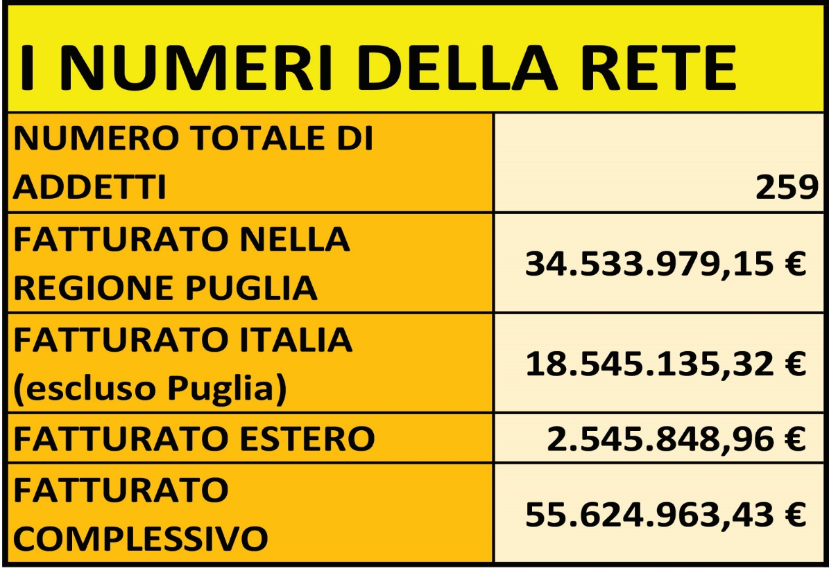
L’Ufficio Comunicazione

